Opis przedmiotu zamówienia – zadanie nr 2

- Biurko gabinetowe w kolorze (lewe) - 1 szt.
- wymiary: szerokość 1400 mm; głębokość (1) 700 mm; głębokość (2) 1100 mm; wysokość 760 mm;
- wysuwana półka na klawiaturę na prowadnicach rolkowych – 1 szt.
- materiał – płyta dwustronnie laminowana o grubości min.18 mm max. 20mm odporna na wilgoć i zarysowania;
- dopuszczalna tolerancja wymiarów +/-100 mm
Poglądowe zdjęcie
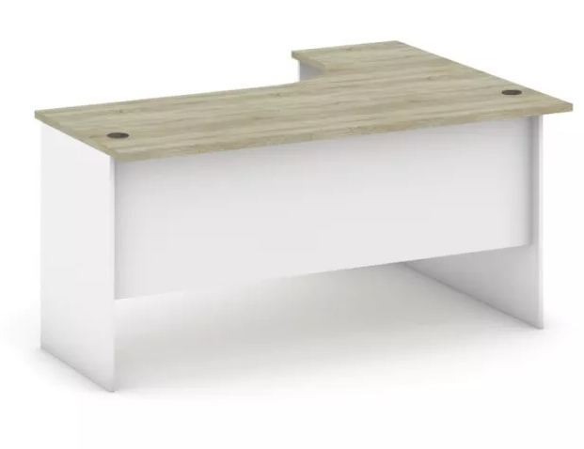
- Kontener pod biurko - 1 szt.
- wymiary: szerokość 430 mm; głębokość 500 mm; wysokość 620 mm;
- szuflady zamykane na klucz na prowadnicach rolkowych – 3 (centralne zamykanie mechanizmem w górnej szufladzie);
- materiał – płyta dwustronnie laminowana o grubości min.18 mm max. 20mm odporna na wilgoć i zarysowania;
- uchwyty szuflad metalowe w kolorze srebrnym;
- dopuszczalna tolerancja wymiarów +/-100 mm

Poglądowe zdjęcie
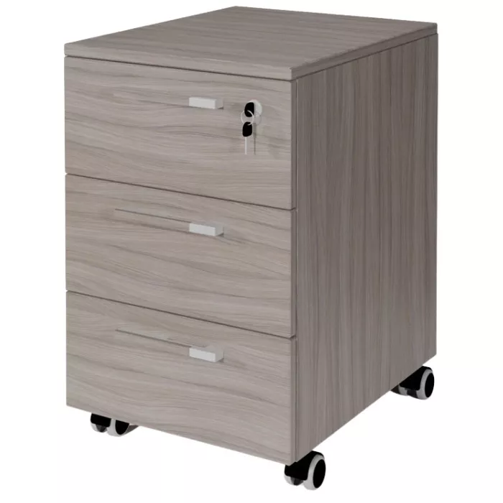
- Biurko gabinetowe w kolorze - 1 szt.
- wymiary: szerokość 1100 mm; głębokość 700 mm; wysokość 760 mm;
- materiał – płyta dwustronnie laminowana o grubości min.18 mm max. 20mm odporna na wilgoć i zarysowania;
- dopuszczalna tolerancja wymiarów +/-100 mm
Poglądowe zdjęcie
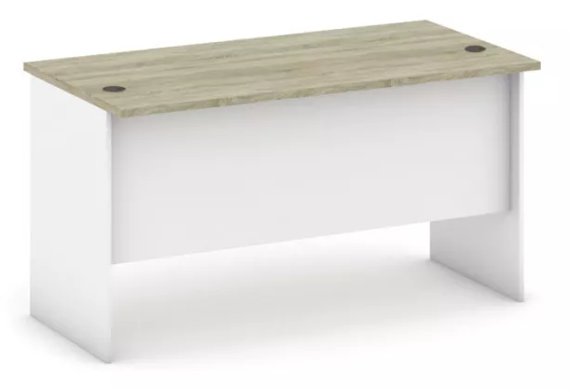
- Krzesło konferencyjne - 2 szt.
- krzesło z wysokim oparciem, rama metalowa;
- nogi w kolorze chrom, siedzisko i oparcie dwustronnie tapicerowane materiałem odpornym na ścieralność;
- kolor tapicerki do uzgodnienia z Zamawiającym na podstawie wzorników;
- dopuszczalna tolerancja wymiarów +/-100 mm
Poglądowe zdjęcie oraz wymiary:
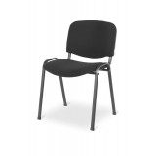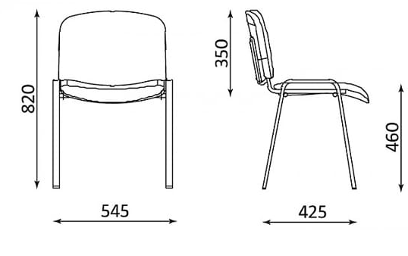
- Szafa z przestrzenią ubraniową - 1 szt.
- wymiary: szerokość 800 mm; głębokość 500 mm; wysokość 1850 mm;
- w prawej części znajduje się przestrzeń ubraniowa z drążkiem;
- w lewej części znajdują się przestrzeń wyposażona w półki (podzielona półkami na 5 przestrzeni) ;
- szafa zamykana drzwiami z uchwytami metalowymi;
- dopuszczalna tolerancja wymiarów +/- 10 mm;
- materiał – płyta dwustronnie laminowana o grubości min.18 mm
Poglądowe zdjęcie
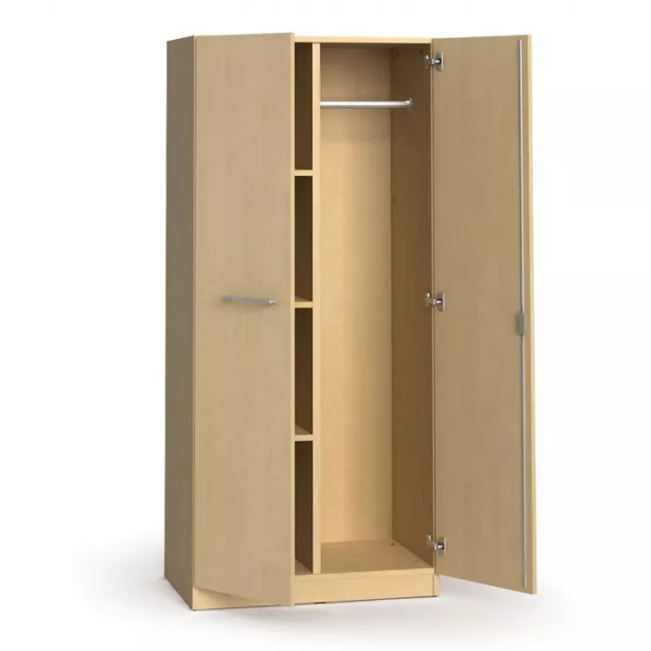
- Nadstawka na szafę - 1 szt.
- wymiary: szerokość 800 mm; głębokość 500 mm; wysokość 600 mm;
- materiał – płyta dwustronnie laminowana o grubości min.18 mm
- nadstawka zamykana drzwiami z uchwytami metalowymi;
- dopuszczalna tolerancja wymiarów +/- 100 mm (dostosowana do szafy);
- jedna półka dzieląca przestrzeń na 2 części;
Poglądowe zdjęcie:
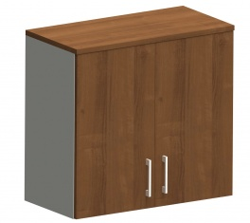
- Regał zamykany - 1 szt.
- wymiary: szerokość 800 mm; głębokość 400 mm; wysokość 1850 mm;
- materiał – płyta dwustronnie laminowana o grubości min.18 mm;
- regał podzielony półkami i wieńcem środkowym na 5 przestrzeni;
- przestrzenie zamykane są drzwiczkami z uchwytami metalowymi i zamkiem;
- wykończony jest wieńcem o gr. 25 mm;
- dopuszczalna tolerancja wymiarów +/- 100 mm.
Poglądowe zdjęcie:
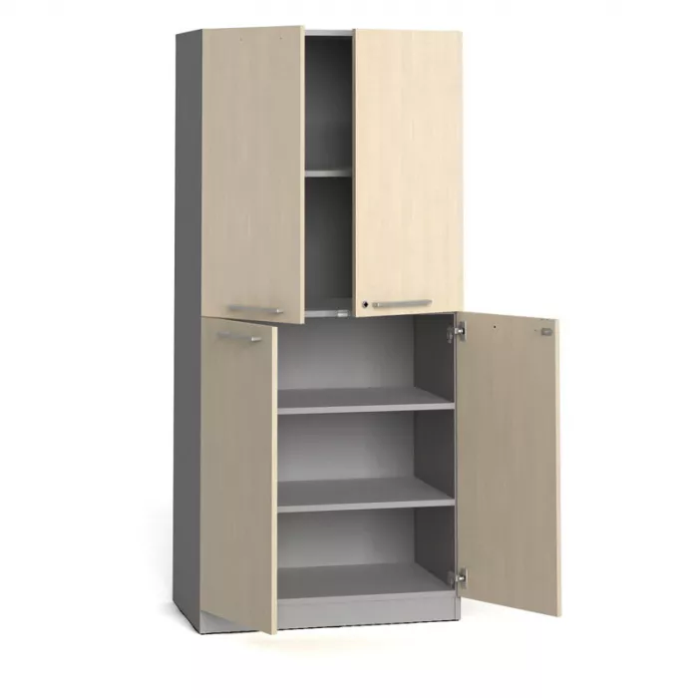
- Regał półotwarty - 1 szt.
- wymiary: szerokość 800 mm; głębokość 400 mm; wysokość 1850 mm;
- materiał – płyta dwustronnie laminowana o grubości min.18 mm;
- regał podzielony półkami i wieńcem środkowym na 5 przestrzeni;
- dwie dolne przestrzenie zamykane są drzwiczkami z uchwytami metalowymi i zamkiem;
- wykończony jest wieńcem o gr. 25 mm;
- dopuszczalna tolerancja wymiarów +/- 100 mm.

Poglądowe zdjęcie:
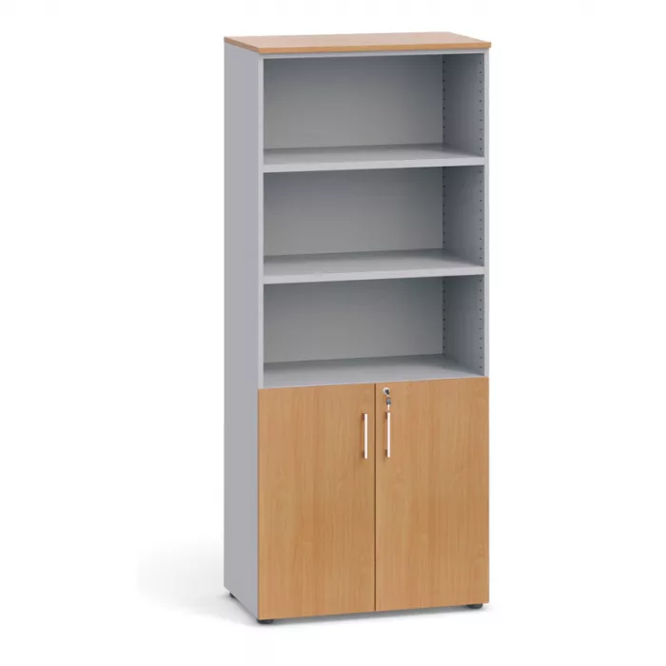
- Regał niski -1 szt.
- wymiary: szerokość 800 mm; głębokość 400 mm; wysokość 760 mm;
- materiał – płyta dwustronnie laminowana o grubości min.18 mm;
- regał podzielony półką na 2 przestrzenie;
- zamykany drzwiczkami z uchwytami metalowymi i zamkiem;
- dopuszczalna tolerancja wymiarów +/- 100 mm.
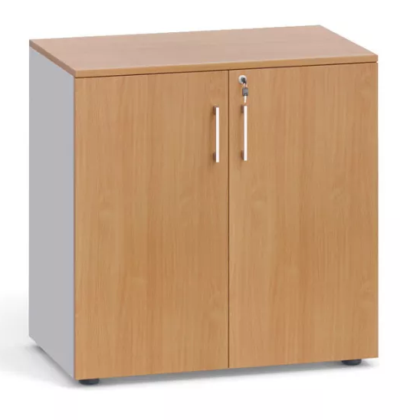
- Kolory oraz inne elementy nie ujęte w opisie, będące częściami składowymi przedmiotu zamówienia do uzgodnienia z Zamawiającym.
- Gwarancja na wszystkie elementy zamówienia min. 2 lata.

